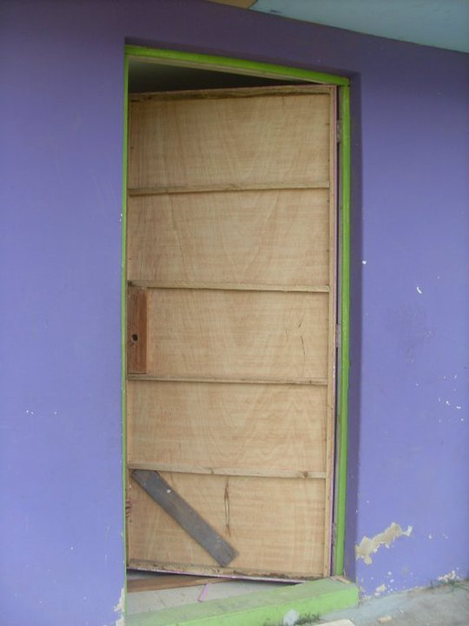
Het renoveren van de buitendeur
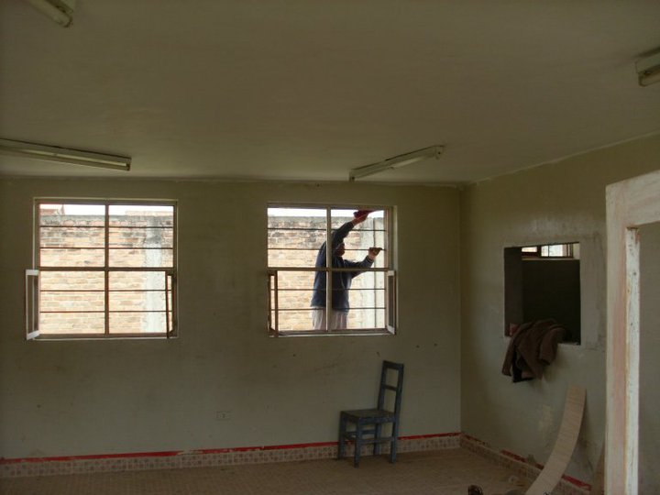
Afschuren van de raamkozijnen
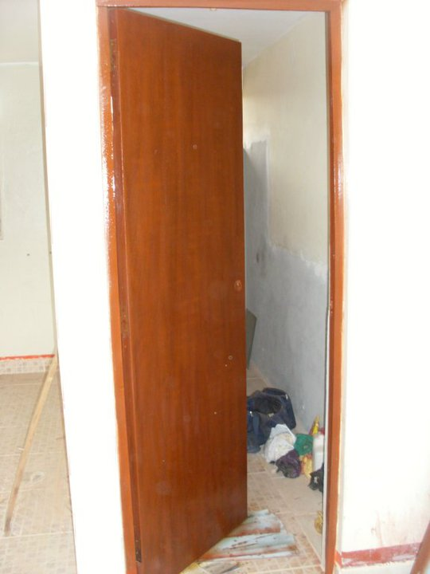
De binnendeur naar het nieuwe speelzaaltje voor de allerkleinsten
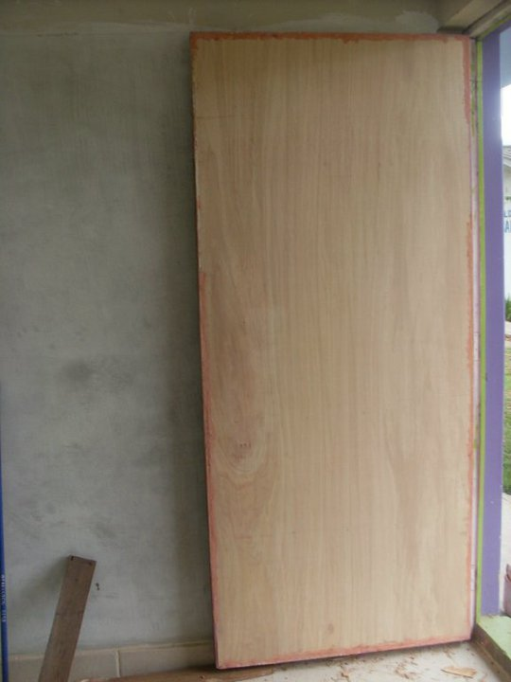
De buitendeur, fase 2
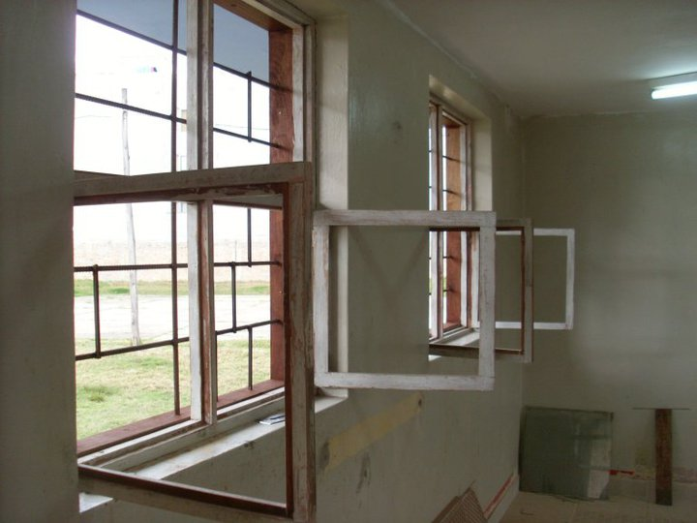
De opgeschuurde raamkozijnen
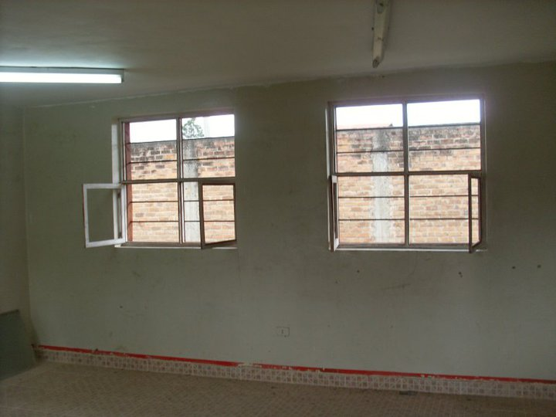

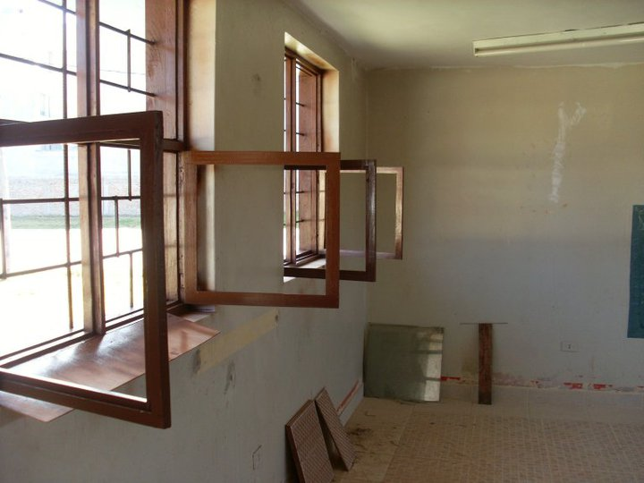
De geschilderde raamkozijnen
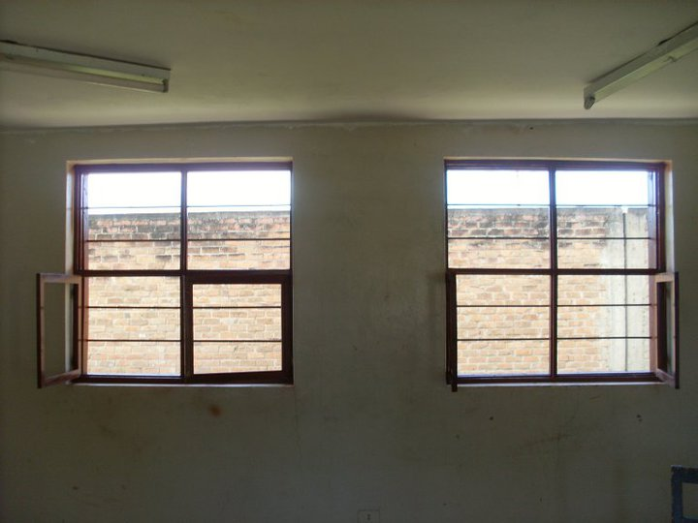
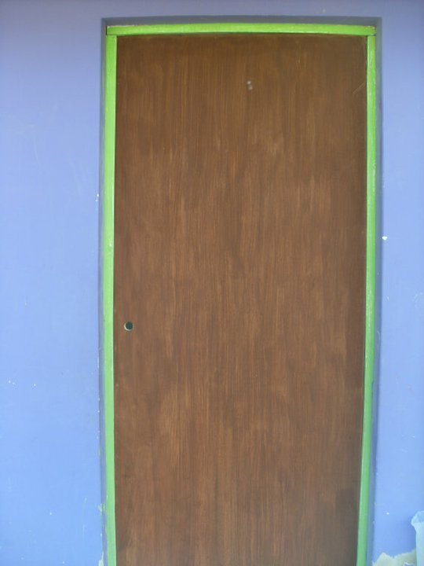
De buitendeur, fase 3

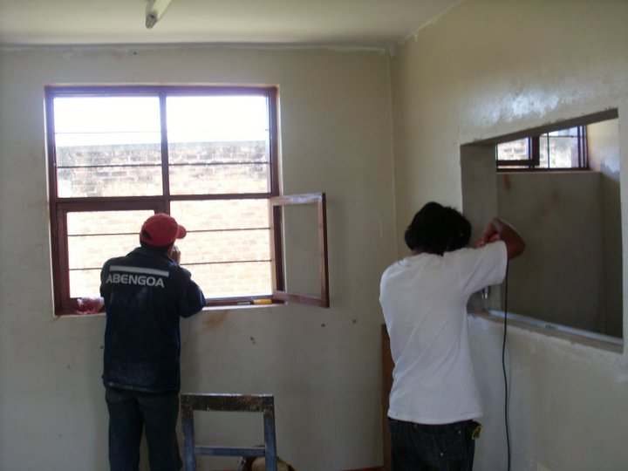
Slotjes op de ramen (en op de voorgrond de man van het glas)
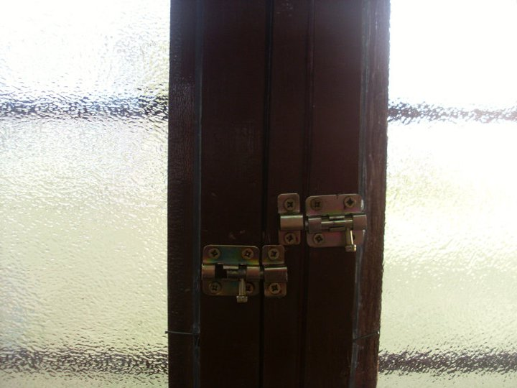
Het blijft natuurlijk wel Peru…
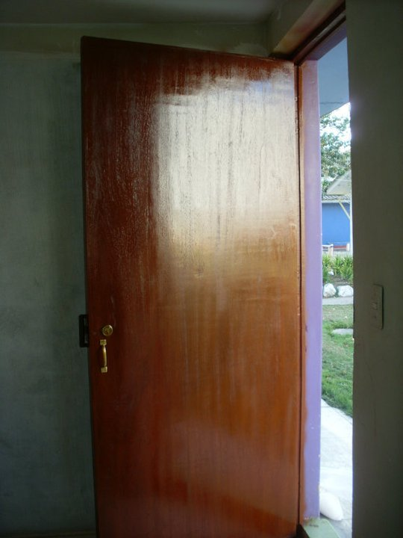
De buitendeur, fase 4 (afgewerkt dus ☺)
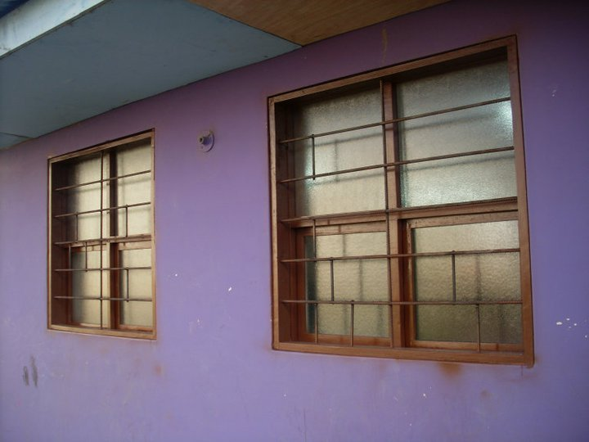
Ook hier geldt, de verf moet nog komen en aan die tralies gaan we nog iets doen ;-)

